OA 26 | 8. Observa la tabla que muestra la fruta preferida de niños de 5° básico.  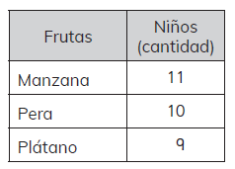  ¿Qué gráfico o diagrama es el más adecuado para mostrar la información de la tabla?, ¿por qué?  ________________________________________  ________________________________________  ________________________________________ | 5° Básico  Tomo 1  Capítulo 9  Información en tablas.

